ИВАЧЕВ КОНСТАНТИН ФАДДЕЕВИЧ

Ивачев Константин Фаддеевич родился в 1911 году в д. Белоносово Талицкого района Свердловской области, в семье крестьянина. Учился в Талицком лесном техникуме, где и началась его трудовая деятельность. С 1934 года - в рядах Красной Армии. Окончил Военное авиационное училище, ему было присвоено звание лейтенант, и он стал военным летчиком – истребителем. После окончания училища, службу продолжал в строевых частях ВВС Красной Армии. В 1939 году старший лейтенант Ивачев К. Ф. Прибыл для прохождения службы в 55 истребительный авиационный полк, где командиром был майор Иванов Виктор Петрович. Константин Ивачев стал командовать авиационным звеном, а затем был назначен зам. командира авиа эскадрильи, Здесь он познакомился со своими будущими друзьями Валентином Фигичевым, Леонидом Дьяченко, Николаем Лукашевичем, Василием Шульгой и многими другими летчиками, с которыми в последствии сражался на фронтах войны.
В боях с немецко-фашистскими захватчиками ст. лейтенант
Ивачев К. Ф. Принял участие с первого дня Великой Отечественной войны – 22 июня 1941 года на южном фронте. В качестве летчика – истребителя, командира авиа эскадрильи и заместителя командира авиаполка. Летом на самолетах – истребителях МИГ – 3 и И – 16. С первых дней показал себя, волевым командиром, стойким и смелым бойцом, мужественным летчиком, всей душой ненавидевшим врага.
22 июня 1941 года, рано утром, Ивачев в составе своей эскадрильи поднялся в воздух для отражения налетов немецких бомбардировщиков, прикрытых истребителями, совершавших налет на аэродром и город Бельцк. В этот день ему пришлось много раз стартовать в воздух с боевыми друзьями, и вступать в воздушную схватку. Он самоотверженно сражался с численно превосходящим противником. А в одном из боев он открывает счёт, – сбил самолет противника. Фашистский бомбардировщик нашел себе могилу от меткого огня Ивачева, и объятый пламенем врезался в землю.
На шестой день войны, Константин Ивачев, участвуя в штурмовом ударе по наземным войскам противника, добивается очередного успеха. В воздушном бою с «Мессершмиттами», его огненная трасса, сбивает фашистский истребитель Ме-109. В последующих воздушных боях, при сопровождении своих бомбардировщиков, прикрывая наземные войска, и выполняя задание по перехвату вражеских самолетов, он одерживает ещё ряд побед: горящих стервятников направляет к земле.
Выполняя боевую задачу на штурмовку вражеских аэродромов ст. лейтенант Ивачев, бомбами и пулеметным огнем уничтожает на земле два фашистских самолета, а вместе с ними и обслуживающий технический персонал.
В трудный и тяжелый период сорок первого, Ивачев со своими боевыми соратниками, ведет бой в небе Молдавии, на юге Украины, в Северной Таврии, на Дону.
На страницах фронтовой газеты «Во славу Родины» от 13 сентября 1941 года сообщалось следующее: « На днях Советское Информбюро сообщило: «На звено старшего лейтенанта Ивачева напали 8 «Мессершмитов». Три советских истребителя смело приняли бой с фашистскими самолетами.
Тов. Ивачев уже первые минуты боя сбил один «Мессершмит». Вскоре загорелся другой вражеский самолет. Его сбил старший лейтенант Селиверстов. Через несколько минут третий «Мессершмит» камнем рухнул на землю: это был одиннадцатый самолет, сбитый за время Отечественной войны старшим лейтенантом Ивачевым.
Это только один из многочисленных эпизодов боевой жизни старшего лейтенанта –летчика истребителя Ивачева.
Свыше 200 боевых вылетов – таков лицевой счет этого мастера воздушных боев. Каждый из таких вылетов был сопряжен с риском для жизни.
В воздух взмыла ракета. Самолеты быстро освободили от маскировки. Юркие истребители - в поднебесье. Набрав высоту, Ивачев слегка качнул плоскостями своего «ястребка» и поэтому знаку к нему пристроились ведомыми лейтенанты Селиверстов и Тетерин. Они сопровождали
бомбардировщики, вышедшие выполнять боевое задание. Ни один
фашистский самолет не встретился на пути к цели. Бомбардировщики разгромили несколько вражеских колонн, скопление войск и переправу на реке Дон.
Когда самолеты легли на обратный курс, им перерезали путь четыре «Мессершмита». Не раздумывая, Ивачев отвалил немного в сторону и дал длинную очередь. Один «Мессершмит», объятый пламенем, рухнул на землю. На помощь фашистам подоспели ещё четыре вражеских истребителя. Три против семи. Завязался неравный бой.
«Мессершмиты» разбились на группы и пытались подойти с разных сторон. Тогда наши летчики выстроились в «карусель» и встречали противника дождем смертоносного металла.
Наконец, Ивачев выбрал удобный момент. Он сделал резкий поворот и дал длинную пулеметную очередь, по одному из стервятников. Тот пошел на снижение. Вдогонку ему Ивачев дал ещё одну очередь, и «Мессершмитт» загорелся.
Во время этого боя самолет старшего лейтенанта потерял высоту, это обстоятельство хотели, очевидно, использовать фашисты. Но как только фашист стал подбираться к «ястребку», на выручку своему командиру поспешил лейтенант Селиверстов. Меткой очередью он зажег вражескую машину.
На земле догорали четыре вражеских самолета. Наши же самолеты, все как один, возвратились на свою базу.
Этот материал прислал в Талицу генерал – лейтенант Л. Д. Лукоянов, который ещё в годы войны пытался узнать о судьбе К. Ивачева. У него была назначена встреча с военным корреспондентом автором этих строк. По телефону корреспондент рассказал о том, что видел Ивачева перед его последним вылетом, и он ему рассказывал о своих схватках с врагом. С боевого задания Константин Фаддеевич не вернулся, он погиб в неравном бою. К сожалению, встреча с корреспондентом так и не состоялась. Прошло 30 лет со дня гибели К. Ф. Ивачева. Летом 1971 года генерал Лукоянов побывал в Талицком лесном техникуме на его 50 – летии. Эта встреча подтолкнула Леонид Дмитриевича узнать о К. Ивачеве все, что возможно.
Началась переписка. В библиотеке им. Ленина нашлись эти фронтовые газеты, благодаря которым стали известны подробности боевого пути нашего земляка.
Та же газета «Во славу Родины» в номере от 23 августа в статье «Трофеи летчика Ивачева» писала: «Старший лейтенант Ивачев – один из лучших летчиков – истребителей энской части. За время Отечественной войны он сбил 11 немецких стервятников. Сейчас летчик Ивачев выполняет задание по разведке. Во время последнего полета он обнаружил движение небольшой вражеской автоколонны… Метким огнем советский летчик уничтожил три вражеских автомашины».
Еще выдержка из одной фронтовой газеты: «Константин Ивачев любимец части, один из тех, чьё имя будет записано золотыми буквами в историю гвардейской части. …Был такой случай, когда он за день сбил два «Юнкерса – 88», а на следующий день снова сбил два самолета, на этот раз два истребителя».
В личном деле Ивачева К.Ф. 19.09.1941 года записано следующее: «Товарищ Ивачев за время борьбы с немецкими захватчиками показал себя, как патриот социалистической Родины.
За время боев проявил себя, как храбрый воин, достойно защищающий свое Отечество. За свои героические подвиги у личного состава полка обрел заслуженную любовь и славу.
Своим примером и мужеством, и находчивостью служит примером составу полка.
Представлен к званию Героя Советского Союза.
Приказом по войскам Южного фронта за № 12 от 5.11.1941г. присвоено воинское звание «капитан».
В центральном архиве министерства обороны СССР, в документах части, в составе которой воевал Константин Ивачев, имеется запись от 14.10.1941г. «Тремя И – 16 штурмовыми действиями атаковали скопление войск и автотранспорта противника… Старший лейтенант Ивачев и сержант
Деньгуб с задания не вернулись. По наблюдению сержанта Сташевского, старший лейтенант Ивачев после третьей атаки вошел в облака».
Таковы сухие строки документа. А вот как вспоминал об этих днях его боевой товарищ Герой Советского Союза Карпович Викентий Павлович:
«Шел четвертый месяц войны, на донской земле проходили ожесточенные бои, немцы рвались к Востоку, чтобы захватить ворота на Кавказ.
55 истребительный авиаполк стоял в полутора десятках километров от Востока, летчики непрерывно взлетали на штурмовые действия и воздушную разведку гитлеровских войск.
14 октября 1941 года, ст. лейтенант Константин Ивачев, будучи заместителем командира авиаполка, получил задание: звеном «ишачков», в составе сержантов Деньгуба и Леонида Сташевского, произвести воздушную разведку и при обнаружении противника, нанести штурмовой удар по вражеским войскам.
Выполняя боевую задачу, углубившись в тыл врага, разведчики обнаружили колонну автомашин противника, и звено Ивачева незамедлительно обрушило огонь своих самолетов по этой колонне. Фашисты открыли по ним ураганный зенитный огонь, но летчики, под командованием Ивачева Константина Фаддеевича продолжали штурмовать войска противника, делая один заход за другим.
Из этого полета ст. лейтенант Ивачев и сержант Деньгуб с задания не вернулись… Самолет сержанта Сташевского имел многочисленные пробоины и едва произвел посадку.
Командир 55 авиаполка Иванов Виктор Петрович, высоко отзывался о боевых качествах ст. лейтенанта Константина Ивачева, характеризуя его как подлинного патриота своей Родины, храброго воина, с достоинством защищавшего родную землю.
За свои героические подвиги в боях против фашистских захватчиков, за свободу и независимость своей Отчизны Константин Фаддеевич снискал славу и заслуженный авторитет среди боевых товарищей, как верный сын советского народа, служащий примером мужества и храбрости. Командование высоко оценило боевые дела Константина Фаддеевича Ивачева.
За успешное выполнение боевых заданий и, проявленные при этом мужество и отвагу, старший лейтенант Ивачев Константин Фаддеевич, один из первых летчиков полка, удостоен двух высших правительственных наград –ордена Ленина и ордена Боевого Красного Знамени.
Не украсила Золотая Звезда грудь Константина Фаддеевича Ивачева. Не дожил. Не раз таличане обращались в архивы, пытаясь получить данные о присвоении Ивачеву звания Героя Советского Союза. На запрос директора техникума из архива Министерства Обороны был получен следующий ответ: «В картотеке Героев Советского Архива МО СССР Ивачев Константин Фаддеевич не значится».
Но от этого подвиг Константина Фаддеевича не становиться меньше, и хотелось бы верить, что память о нем жива среди нас – земляков отважного летчика, чтобы подрастающее поколение помнило и знало о нем.

Литература.
1.Воспоминания Героя Советского Союза Карповича Викентия Павловича.
2.Воспоминания Лукоянова Л.Д.
3. Копии фронтовой газеты: «Во славу Родины».
4.Копии документов о К. Ф. Ивачеве из архива Мин. обороны в г. Подольске.

Константин Фаддеевич Ивачев

1911 – 1941гг.

Константин Фаддеевич Ивачев родился в 1911 году в деревне Белоносово Талицкого района Свердловской области. После окончания неполной средней школы учился в Талицком лесотехническом техникуме, где началась его трудовая деятельность. В Красной Армии с 1934 года. После окончания Военного авиационного училища летчиков ему было присвоено воинское звание лейтенант, в дальнейшем службу продолжал в строевых частях ВВС Красной Армии. Весной 1941 года он был назначен заместителем командира эскадрильи 55-го ИАП.
В боях принял участие с первого дня Великой Отечественной войны в должности замкомэска, затем командира эскадрильи и заместителя командира полка. Свыше 200 боевых вылетов, более 30 воздушных боев и 11 сбитых вражеских самолетов — таков личный счет этого мастера воздушных боев.
Командование высоко оценило боевые дела Константина Ивачева. За успешное выполнение боевых заданий командования на фронте борьбы против немецко-фашистских захватчиков и проявленные при этом мужество, отвагу и дисциплину старший лейтенант Ивачев Константин удостоен двух высоких правительственных наград — орденов Ленина и Красного Знамени. Он неоднократно представлялся [315] к званию Героя Советского Союза, и только то, что он не вернулся с боевого задания, лишило его этой высокой награды.
Мы познакомились с Ивачевым осенью 1939 года, когда приехали во вновь формируемый истребительный авиаполк. Утром на построении авиаполка появился вновь прибывший старший лейтенант и вместе с летчиками 2-й эскадрильи встал в строй. Затем комэск объявил, что на должность командира звена прибыл к нам Ивачев Константин Фадеевич.
Константин был небольшого роста, смуглый и светловолосый одновременно, крепкого телосложения, с незаурядными чертами мужественного лица. Его ясные голубые, слегка прищуренные глаза подкупали своей непосредственностью и доброжелательностью. Своим живым нравом и общительностью Ивачев сразу завоевал симпатии летчиков и техников. Он был старше нас по возрасту, по службе в армии и по опыту летной работы, успел обзавестись солидной семьей — с женой Катюшей растил двух дочерей, Светлану и Софью. Как летчик, обладая отличной техникой пилотирования, он был хорош и как командир — с открытой душой, без хитростей и зазнайства, без кичливости и амбиций, он мог сделать справедливое замечание по выполняемому заданию, не роняя и не унижая достоинства пилота.

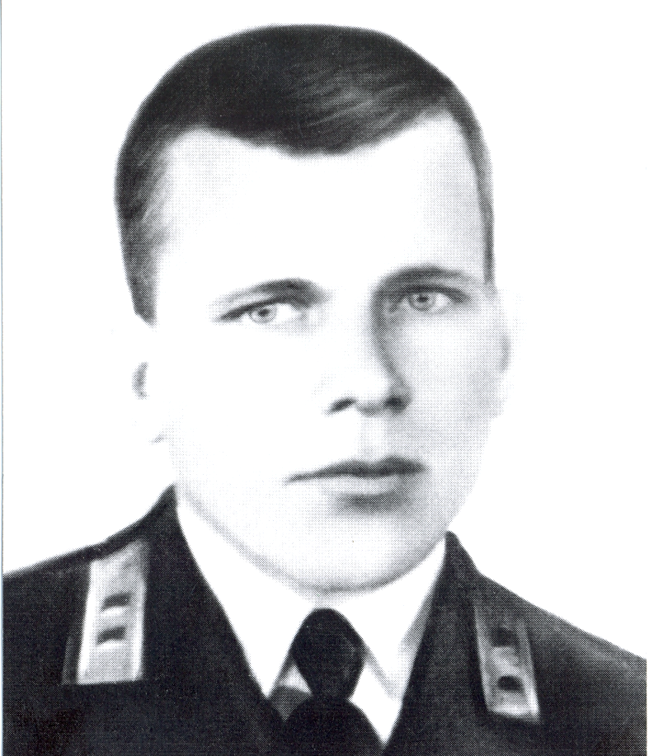
Константин Фаддеевич Ивачев
1911 – 1941гг.

Ивачев Константин Фаддеевич родился в 1911 году в д. Белоносово Талицкого района Свердловской области, в семье крестьянина. Учился в Талицком лесном техникуме, где и началась его трудовая деятельность. С 1934 года - в рядах Красной Армии. Окончил Военное авиационное училище, ему было присвоено звание лейтенант, и он стал военным летчиком – истребителем.
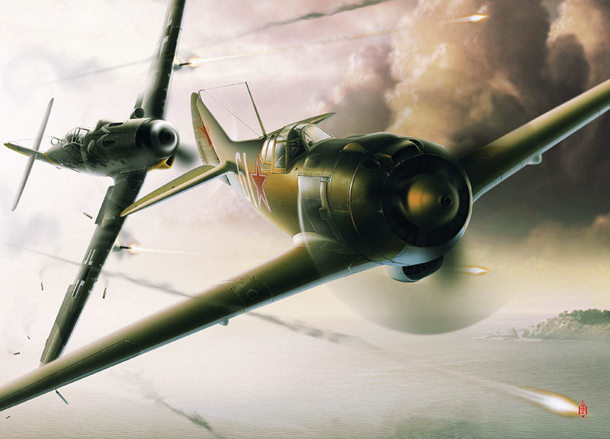
22 июня 1941 года, рано утром, Ивачев в составе своей эскадрильи поднялся в воздух для отражения налетов немецких бомбардировщиков, прикрытых истребителями, совершавших налет на аэродром и город Бельцк. В этот день ему пришлось много раз стартовать в воздух с боевыми друзьями, и вступать в воздушную схватку. Он самоотверженно сражался с численно превосходящим противником. А в одном из боев он открывает счёт, – сбил самолет противника.
На шестой день войны, Константин Ивачев, участвуя в штурмовом ударе по наземным войскам противника, добивается очередного успеха. В воздушном бою с «Мессершмиттами», его огненная трасса, сбивает фашистский истребитель Ме-109.
На страницах фронтовой газеты «Во славу Родины» от 13 сентября 1941 года сообщалось следующее: Тов. Ивачев уже первые минуты боя сбил один «Мессершмит». Вскоре загорелся другой вражеский самолет. Его сбил старший лейтенант Селиверстов. Через несколько минут третий «Мессершмит» камнем рухнул на землю: это был одиннадцатый самолет, сбитый за время Отечественной войны старшим лейтенантом Ивачевым.
Представлен к званию Героя Советского Союза.
Приказом по войскам Южного фронта за № 12 от 5.11.1941г. присвоено воинское звание «капитан».
14 октября 1941 года, ст. лейтенант Константин Ивачев, получил задание: произвести воздушную разведку и при обнаружении противника, нанести штурмовой удар по вражеским войскам.
Из этого полета ст. лейтенант Ивачев с задания не вернулись…
За успешное выполнение боевых заданий и, проявленные при этом мужество и отвагу, старший лейтенант Ивачев Константин Фаддеевич, один из первых летчиков полка, удостоен двух высших правительственных наград – ордена Ленина и ордена Боевого Красного Знамени.

